**Trường Cao Đẳng FPT Polytechnic**

|  |
| --- |
|  |
|  |

**BÁO CÁO   
MÔN LẬP TRÌNH C#4  
NET 104**

**WEBSITE BÁN HÀNG – ED**

Ngành: **CÔNG NGHỆ THÔNG TIN**

**Giảng viên hướng dẫn**: Huỳnh Khắc Duy

**Sinh viên thực hiện** **Mã số sinh viên**

1. Huỳnh Trần Tuấn Kiệt PS32354

TP. Hồ Chí Minh, 2024

|  |  |
| --- | --- |
|  | **Trường Cao Đẳng FPT Polytechnic** |

**Báo cáo Assignment môn NET 104**

**Lập trình C#4**

**WEBSITE BÁN HÀNG – ED**

Ngành: **CÔNG NGHỆ THÔNG TIN**

**Giảng viên hướng dẫn**: Huỳnh Khắc Duy

**Sinh viên thực hiện** **Mã số sinh viên**

1. Huỳnh Trần Tuấn Kiệt PS32354

TP. Hồ Chí Minh, 2024

# MỤC LỤC

MỤC LỤC

LỜI MỞ ĐẦU 1

THÔNG TIN VỀ ĐỀ TÀI 2

1. Lý do thực hiện đề tài 2

2. Mục tiêu đề tài 2

3. Nội dung thực hiện 2

4. Phương pháp thực hiện 2

5. Dự kiến kết quả đạt được 2

CHƯƠNG 1: TỔNG QUAN 3

1.1. Tổng quan về vấn đề được nghiên cứu 3

1.1.1. Khảo sát thực trạng 3

1.1.2. Đánh giá 3

1.2. Phân tích đồ án 3

1.2.1. Đối tượng và phạm vi của ứng dụng 3

CHƯƠNG 2: CƠ SỞ LÝ THUYẾT 5

2.1. Các khái niệm và cơ chế hoạt động 5

2.1.1. Khái niệm lập trình mô hình MVC 5

2.1.2. Lợi ích của lập trình theo mô hình MVC 6

2.2. Các công nghệ sử dụng 6

2.2.1. Visual Studio 6

2.2.2. SMSS (Microsoft SQL Server) 7

CHƯƠNG 3: KẾT QUẢ THỰC NGHIỆM 9

3.1. Các thuộc tính của các thực thể 9

3.2. Mô hình kết nối dữ liệu 12

3.3. Thiết kế, mô tả giao diện 13

• Quản lý sản phẩm 17

• Quản lý khách hàng 20

CHƯƠNG 4: KẾT LUẬN 22

4.1. Kết quả thực hiện 22

4.2. .Đánh giá 22

4.2.1. Ưu điểm 22

4.2.2. Khuyết điểm 23

4.2.3 Thuận lợi 23

4.2.4 Khó khăn 23

4.3. Hướng phát triển 23

TÀI LIỆU THAM KHẢO 24

# LỜI MỞ ĐẦU

Trong thế giới số hóa hiện nay, điện thoại di động và các thiết bị điện tử khác không chỉ là công cụ thông tin mà còn là biểu tượng của sự tiến bộ và phong cách sống hiện đại. ED tự hào giới thiệu Trang Web Bán Điện Thoại và Các Thiết Bị Điện Tử Cao Cấp của mình, nơi bạn có thể tìm thấy những sản phẩm chất lượng cao và đáng tin cậy.

Với mong muốn mang đến cho khách hàng trải nghiệm mua sắm tốt nhất, trang web của chúng tôi không chỉ tập trung vào việc cung cấp các sản phẩm điện thoại hàng đầu, mà còn mở rộng ra các lĩnh vực khác như máy giặt, tivi, tủ lạnh, máy tính và màn hình chất lượng cao. Chúng tôi cam kết đem lại sự đa dạng, chất lượng và dịch vụ hoàn hảo nhất cho khách hàng.

Trang web ED là nơi có thể dễ dàng tìm kiếm một chiếc điện thoại thông minh mới, một chiếc tivi công nghệ cao hoặc một máy tính để bàn mạnh mẽ, Trang Web Bán Điện Thoại và Các Thiết Bị Điện Tử Cao Cấp sẽ là nơi lý tưởng khám phá và lựa chọn.

Do chưa có nhiều kinh nghiệm cũng như kiến thức còn chưa sâu rộng, đề tài vẫn còn nhiều sai sót, mong được thầy góp ý để em tiến bộ và đề tài được hoàn thiện hơn.

Em xin chân thành cảm ơn!

SINH VIÊN THỰC HIỆN

*Huỳnh Trần Tuấn Kiệt*

# THÔNG TIN VỀ ĐỀ TÀI

## Lý do thực hiện đề tài

Trang web ED được tạo ra để cung cấp một nền tảng mua sắm trực tuyến cho các sản phẩm điện thoại di động và laptop chất lượng cao, đa dạng và dễ dàng tiếp cận. ED mong muốn trở thành điểm đến hàng đầu cho người dùng trong việc tìm kiếm và khám phá các sản phẩm công nghệ hàng đầu.

## Mục tiêu đề tài

Xây dựng một website có giao diện đẹp mắt và dễ dàng sử dụng cho người dùng.

## Nội dung thực hiện

Gồm 5 phần: Phân tích yêu cầu, thiết kế cơ sở dữ liệu, thiết kế giao diện, kiểm thử, vận hành.

## Phương pháp thực hiện

* Phần 1: Thiết kế cơ sở dữ liệu
* Phần 2: Đáp ứng được các chức năng Đăng nhập , thêm xóa sửa người dùng, thêm xóa sửa sản phẩm, thêm xóa sửa sản phẩm trong giỏ hàng.
* Phần 3: Tạo Template và layout đồng nhất cho ứng dụng.
* Phần 4: Thực hiện yêu cầu về truy vấn.
* Phần 5: Kiểm tra tổng quát lần cuối sau đó hoàn thiện website.

## Dự kiến kết quả đạt được

Phát triển một website bán thiết bị di động và điện tử hoàn thiện với đầy đủ chức năng.

# CHƯƠNG 1: TỔNG QUAN

## Tổng quan về vấn đề được nghiên cứu

### Khảo sát thực trạng

Các trang web bán hàng hiện nay đang là xu hướng của các doanh nghiệp và được nhiều người chú trọng.

### Đánh giá

#### *Ưu điểm*

* Có thể trải nghiệm trực tiếp các sản phẩm.
* Uy tín cao vì vị trí cửa hàng là cố định.

#### *Nhược điểm*

* Tốn thời gian khi phải đi đến tận cửa hàng.
* Tốn diện tích lớn để trưng bày sản phẩm.
* Khách hàng khó có thể xem toàn bộ sản phẩm.
* Hạn chế trong mặt tiếp cận cửa hàng từ xa.

## Phân tích đồ án

### Đối tượng và phạm vi của ứng dụng

#### *Phạm vi*

* Thông tin tổng quan
* Tên dự án: Website bán thiết bị điện tử và thiết bị di động thông minh –ED.
* Mục tiêu
* Tiếp cận người dùng nhiều hơn.
* Dễ dàng và tiết kiệm thời gian cho người dùng hơn.
* Mô tả
  + - Hiển thị những sản phẩm có thể mua.
    - Thông báo những ưu đãi và sản phẩm mới.
    - Các chức năng của khách hàng như: Xem lịch sử mua, đăng ký tài khoản,…
    - Các chức năng của quản trị viên như: Thêm, xoá, sửa thông tin các mặt hàng,…
* Các bước thực hiện để hoàn thành dự án
  + - Tìm hiểu về MVC
    - Thiết kế cơ sở dữ liệu
    - Phân tích hành vi người dùng
    - Thiết kế UI cho trang web
    - Viết các implement cho project hoạt động
    - Kiểm thử và sửa lỗi

#### *Ràng buộc tổng quan hệ thống*

* Dữ liệu đúng với thực tế và thường xuyên được cập nhật.
* Tăng doanh thu của cửa hàng.

# CHƯƠNG 2: CƠ SỞ LÝ THUYẾT

## Các khái niệm và cơ chế hoạt động

### Khái niệm lập trình mô hình MVC

* MVC là từ viết tắt bởi 3 từ Model – View – Controller. Đây là mô hình thiết kế sử dụng trong kỹ thuật phần mềm. Mô hình source code được chia thành 3 phần, tương ứng mỗi từ. Mỗi từ tương ứng với một hoạt động tách biệt trong một mô hình.
* Thành phần:
* Model (M): Là bộ phận có chức năng lưu trữ toàn bộ dữ liệu của ứng dụng. Bộ phận này là một cầu nối giữa 2 thành phần bên dưới là View và Controller. Model thể hiện dưới hình thức là một cơ sở dữ liệu hoặc có khi chỉ đơn giản là một file XML bình thường. Model thể hiện rõ các thao tác với cơ sở dữ liệu như cho phép xem, truy xuất, xử lý dữ liệu,…
* View (V): Đây là phần giao diện (theme) dành cho người sử dụng. Nơi mà người dùng có thể lấy được thông tin dữ liệu của MVC thông qua các thao tác truy vấn như tìm kiếm hoặc sử dụng thông qua các website. Thông thường, các ứng dụng web sử dụng MVC View như một phần của hệ thống, nơi các thành phần HTML được tạo ra. Bên cạnh đó, View cũng có chức năng ghi nhận hoạt động của người dùng để tương tác với Controller. Tuy nhiên, View không có mối quan hệ trực tiếp với Controller, cũng không được lấy dữ liệu từ Controller mà hiển thị yêu cầu chuyển cho Controller.
* Controller (C): Bộ phận có nhiệm vụ xử lý các yêu cầu người dùng đưa đến thông qua view. Từ đó, Controller đưa ra dữ liệu phù hợp với người dùng. Bên cạnh đó, Controller còn có chức năng kết nối với Model.

### Lợi ích của lập trình theo mô hình MVC

* Tối Ưu : MVC là 1 design pattern được dựng sẵn bởi Microsoft giúp cho việc tiếp cận và sử dụng, cũng như bảo trì sữa lỗi trở nên dễ dàng hơn.
* Kiểm tra dễ dàng: Với MVC, bạn có thể dễ dàng kiểm tra, rà soát lỗi phần mềm trước khi tới tay người tiêu dùng, đảm bảo chất lượng và độ uy tín cao hơn.
* Chức năng control: Trên các nền website thì CSS, HTML, JS có một vai trò vô cùng quan trọng. Việc sử dụng mô hình MVC sẽ giúp bạn có một bộ control ưu việt trên nền tảng các ngôn ngữ hiện đại với nhiều hình thức khác nhau.
* View và size: View sẽ là nơi lưu trữ các dữ liệu. Càng nhiều yêu cầu được thực hiện thì kích thước càng tệp càng lớn. Khi đó, đường truyền mạng cũng giảm tốc độ load. Việc sử dụng mô hình MVC sẽ giúp bạn tiết kiệm được diện tích băng thông một cách tối ưu.
* Chức năng SoC (Separation of Concern): Chức năng này cho phép bạn phân tách rõ ràng các phần như Model, giao diện, data, nghiệp vụ.
* Tính kết hợp: Việc tích hợp ở mô hình MVC cho phép bạn thoải mái viết code trên nền tảng website. Khi đó, server của bạn sẽ được giảm tải khá nhiều.
* Đơn giản: Đây là một mô hình với kết cấu tương đối đơn giản. Dù bạn không có quá nhiều chuyên môn cũng có thể sử dụng được.

## Các công nghệ sử dụng

### **Visual Studio**

* **Visual Studio** là một trong những công cụ hỗ trợ lập trình website rất nổi tiếng nhất hiện nay của Microsoft và chưa có một phần mềm nào có thể thay thế được nó. Visual Studio được viết bằng 2 ngôn ngữ đó chính là C# và VB+. Đây là 2 ngôn ngữ lập trình giúp người dùng có thể lập trình được hệ thống một các dễ dàng và nhanh chóng nhất thông qua Visual Studio.
* Visual Studio là một phần mềm lập trình hệ thống được sản xuất trực tiếp từ Microsoft. Từ khi ra đời đến nay, Visual Studio đã có rất nhiều các phiên bản sử dụng khác nhau. Điều đó, giúp cho người dùng có thể lựa chọn được phiên bản tương thích với dòng máy của mình cũng như cấu hình sử dụng phù hợp nhất.
* *Ưu điểm của Visual Studio:*
* Visual Studio hỗ trợ lập trình trên nhiều ngôn ngữ như: C/C++, C#, F#, Visual Basic, HTML, CSS, JavaScript.
* Là một công cụ hỗ trợ việc debug một cách dễ dàng và mạnh mẽ như: break point, xem giá trị của biến trong quá trình chạy, hỗ trợ debug từng câu lệnh.
* Visual Studio hỗ trợ xây dựng ứng dụng một cách chuyên nghiệp bằng các công cụ kéo thả.
* Visual Studio được đông đảo lập trình viên trên thế giới sử dụng.

### SMSS (Microsoft SQL Server)

SQL Server Management Studio (SSMS) là một công cụ quản lý và phát triển cơ sở dữ liệu SQL Server của Microsoft. Nó cung cấp một giao diện đồ họa để quản lý cơ sở dữ liệu, viết và thực thi các câu lệnh SQL, cũng như thực hiện các tác vụ quản lý khác như sao lưu, phục hồi và xử lý bảo mật. Dưới đây là một tổng quan về các tính năng chính của SQL Server Management Studio:

1. Giao diện dễ sử dụng: SSMS cung cấp một giao diện người dùng đồ họa thân thiện, cho phép người dùng dễ dàng thực hiện các tác vụ quản lý cơ sở dữ liệu.
2. Quản lý cơ sở dữ liệu: SSMS cho phép quản lý cơ sở dữ liệu, bao gồm tạo, sửa đổi và xóa cơ sở dữ liệu, bảng, thủ tục lưu trữ, hàm và chỉ mục.
3. Phát triển ứng dụng: Công cụ này cung cấp trình chỉnh sửa và thực thi mã SQL, cho phép người dùng viết và kiểm tra các truy vấn, thủ tục lưu trữ và hàm.
4. Quản lý bảo mật: SSMS cho phép quản lý người dùng, vai trò và quyền truy cập cơ sở dữ liệu, giúp bảo vệ dữ liệu quan trọng.
5. Sao lưu và phục hồi dữ liệu: Công cụ này cung cấp các chức năng sao lưu và phục hồi dữ liệu, giúp đảm bảo an toàn và tin cậy cho cơ sở dữ liệu.
6. Tối ưu hóa và theo dõi hiệu suất: SSMS cung cấp các công cụ tối ưu hóa hiệu suất cơ sở dữ liệu, bao gồm lập chỉ mục, xem kế hoạch thực thi và giám sát hoạt động của cơ sở dữ liệu.
7. Tích hợp với các dịch vụ Azure: SSMS cung cấp tích hợp với dịch vụ Azure SQL, cho phép quản lý cơ sở dữ liệu trên đám mây từ giao diện của nó.
8. Tóm lại, SQL Server Management Studio là một công cụ mạnh mẽ và linh hoạt cho việc quản lý và phát triển cơ sở dữ liệu SQL Server, được sử dụng rộng rãi trong cả môi trường doanh nghiệp và phát triển phần mềm.

# CHƯƠNG 3: KẾT QUẢ THỰC NGHIỆM

## Các thuộc tính của các thực thể

*3.1.1. Bảng Categories*

|  |  |  |  |  |  |
| --- | --- | --- | --- | --- | --- |
| **STT** | **Tên thuộc tính** | **Kiểu dữ liệu** | **Miền giá trị** | **Ràng buộc** | **Ý nghĩa** |
| 1 | CategoryId | INT |  | PK | Mã danh mục |
| 2 | CategoryName | NVARCHAR(MAX) |  | Not Null | Tên danh mục |

*3.1.2. Bảng Products*

|  |  |  |  |  |  |
| --- | --- | --- | --- | --- | --- |
| **STT** | **Tên thuộc tính** | **Kiểu dữ liệu** | **Miền giá trị** | **Ràng buộc** | **Ý nghĩa** |
| 1 | ProductId | INT |  | PK | Mã đơn hàng |
| 2 | ProductName | NVARCHAR(MAX) |  | Not Null | Kiểm tra thanh toán |
| 3 | ProductQuantity | INT |  | Not Null | Số lượng còn lại |
| 4 | ProductDescription | NVARCHAR(MAX) |  |  | Mô tả sản phẩm |
| 5 | ProductPrice | FLOAT |  | Not Null | Giá gốc |
| 6 | ProductImage | NVARCHAR(MAX) |  | Not Null | Đường dẫn hình ảnh |
| 7 | ProductScreen | NVARCHAR(MAX) |  | Not Null | Màn hình |
| 8 | ProductPlatform | NVARCHAR(MAX) |  | Not Null | Hệ điều hành |
| 9 | ProductCamera | NVARCHAR(MAX) |  | Not Null | Camera |
| 10 | ProductChip | NVARCHAR(MAX) |  | Not Null | Chip CPU |
| 11 | ProductRam | NVARCHAR(MAX) |  | Not Null | RAM |
| 12 | ProductStorage | NVARCHAR(MAX) |  | Not Null | Bộ nhớ |
| 13 | ProductBattery | NVARCHAR(MAX) |  | Not Null | Dung lượng pin |
| 14 | ProductColor | NVARCHAR(MAX) |  | Not Null | Màu sắc |
| 15 | BrandId | INT |  | FK, Not Null | Mã hãng sản xuất |
| 16 | CategoryId | INT |  | FK, Not Null | Mã loại |

*3.1.3. Bảng User (Người dùng)*

|  |  |  |  |  |  |
| --- | --- | --- | --- | --- | --- |
| **STT** | **Tên thuộc tính** | **Kiểu dữ liệu** | **Miền giá trị** | **Ràng buộc** | **Ý nghĩa** |
| 1 | Id | GUID |  | PK | Mã người dùng |
| 2 | Email | VARCHAR(256) |  |  | Địa chỉ email |
| 3 | PasswordHash | NVARCHAR(MAX) |  |  | Mật khẩu mã hóa của người dùng |
| 4 | UserName | NVARCHAR(256) |  |  | Tên người dùng |
| 5 | FullName | NVARCHAR(MAX) |  |  | Tên đầy đủ |
| 6 | PhoneNumber | NVARCHAR(MAX) |  |  | Số điện thoại |
| 7 | Address | NVARCHAR(MAX) |  |  | Địa chỉ |
| 8 | Avartar | NVARCHAR(MAX) |  |  | Đường dẫn ảnh đại diện |

*3.1.4. Bảng Brands*

|  |  |  |  |  |  |
| --- | --- | --- | --- | --- | --- |
| **STT** | **Tên thuộc tính** | **Kiểu dữ liệu** | **Miền giá trị** | **Ràng buộc** | **Ý nghĩa** |
| 1 | BrandId | INT |  | PK | Mã Hãng Sản Xuất |
| 2 | BrandName | NVARCHAR(MAX) |  |  | Tên Hãng |

*3.1.5 Bảng Carts*

|  |  |  |  |  |  |
| --- | --- | --- | --- | --- | --- |
| **STT** | **Tên thuộc tính** | **Kiểu dữ liệu** | **Miền giá trị** | **Ràng buộc** | **Ý nghĩa** |
| 1 | AccountId | GUID |  | PK,FK Not Null | Mã người dùng |
| 2 | ProductId | INT |  | PK,FK Not Null | Mã Sản Phẩm |

*3.1.6 Bảng Categories*

|  |  |  |  |  |  |
| --- | --- | --- | --- | --- | --- |
| **STT** | **Tên thuộc tính** | **Kiểu dữ liệu** | **Miền giá trị** | **Ràng buộc** | **Ý nghĩa** |
| 1 | CategoryId | INT |  | PK | Mã loại |
| 2 | CategoryName | NVARCHAR(MAX) |  |  | Tên loại sản phẩm |

## Mô hình kết nối dữ liệu

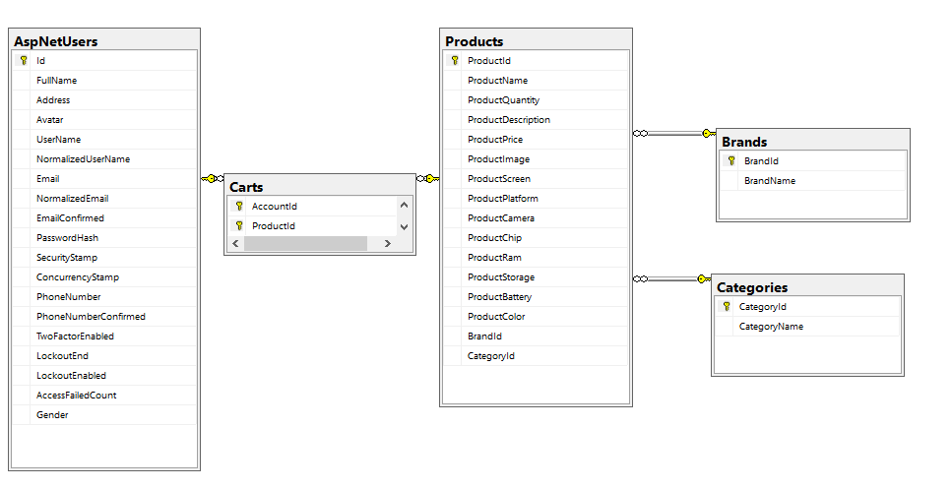

Hình 3.1: Mô hình kết nối dữ liệu.

## Thiết kế, mô tả giao diện

* Khách hàng

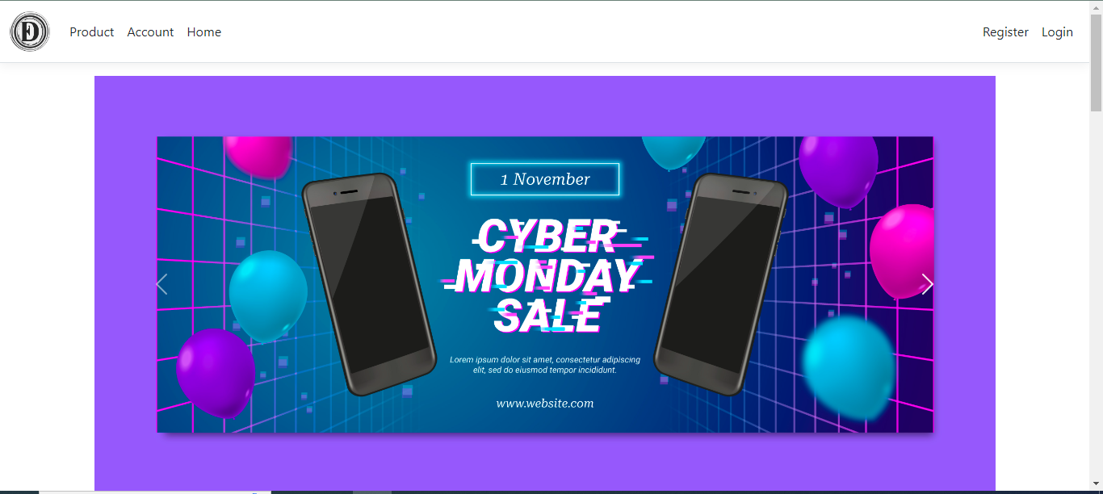

Hình 3.1: Màn hình chính.

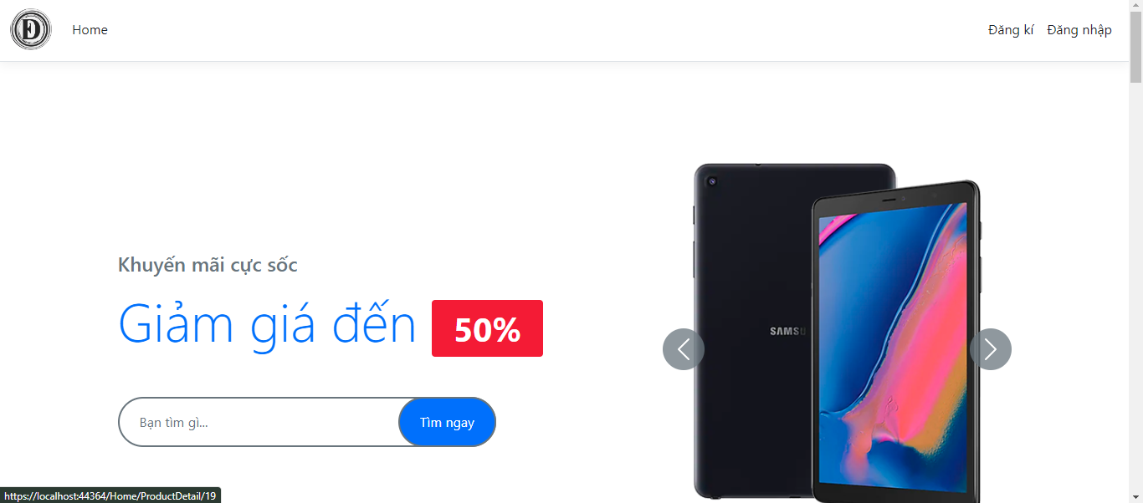

Hình 3.2: Sản phẩm

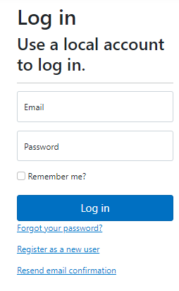

Hình 3.3: Màn hình đăng nhập khách hàng.

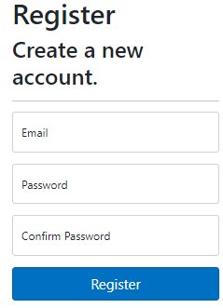

Hình 3.5: Màn hình đăng ký khách hàng.

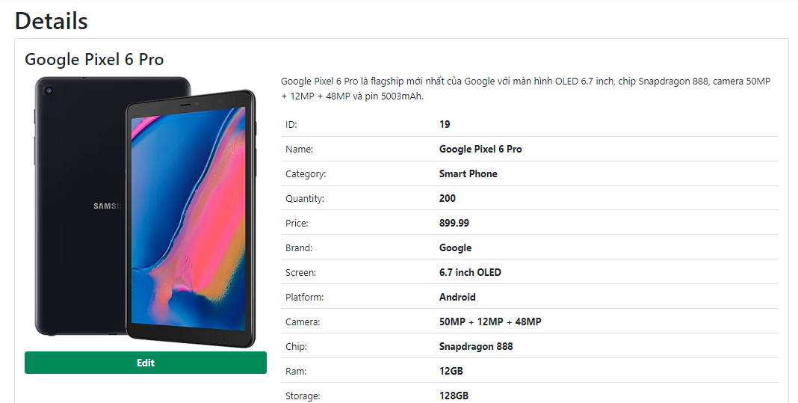

Hình 3.6: Màn hình chi tiết sản phẩm.

* Quản trị viên

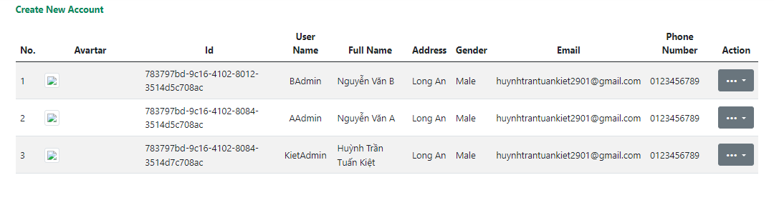

Hình 3.11: Màn hình quản lý người dùng

## Quản lý sản phẩm

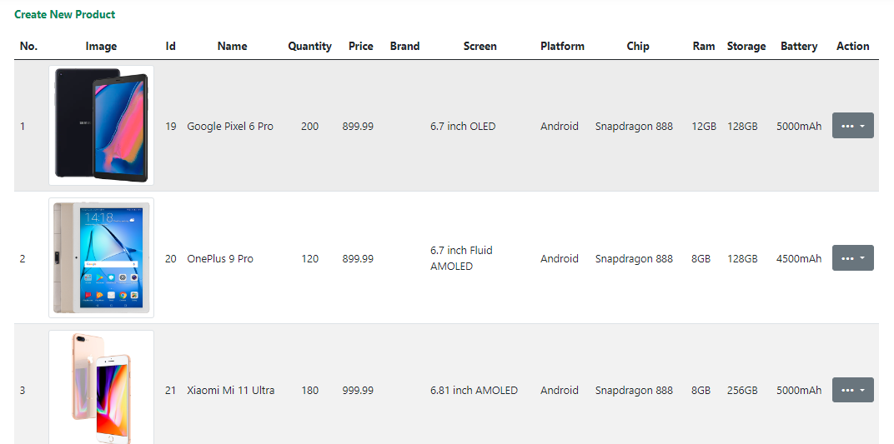

Hình 3.12: Màn hình quản lý sản phẩm.

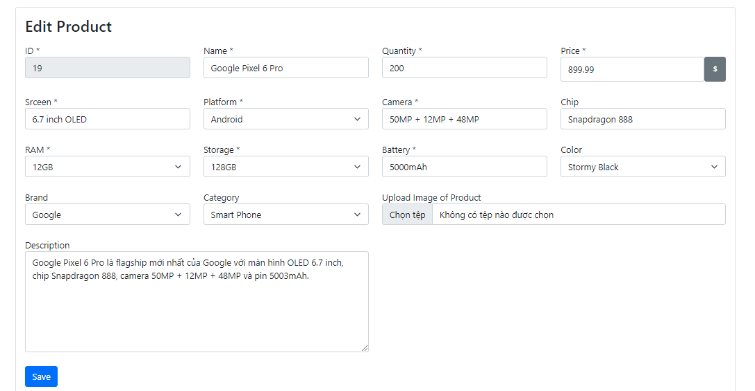

Hình 3.13: Màn hình sửa thông tin sản phẩm.

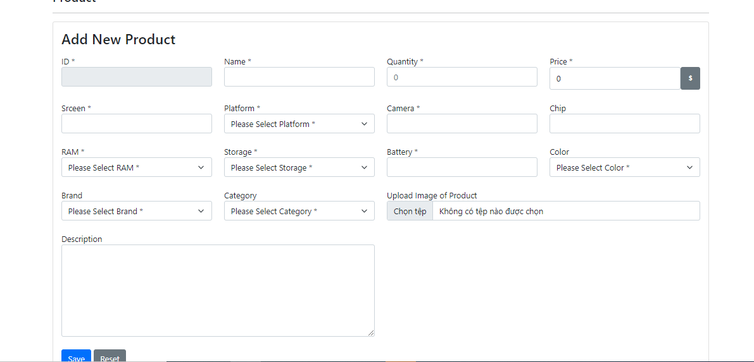

Hình 3.14: Màn hình tạo sản phẩm mới.

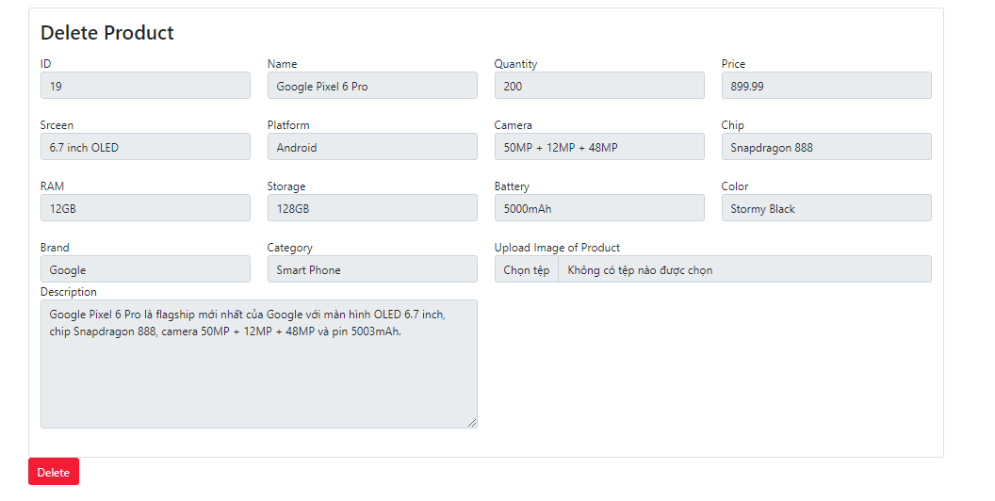

Hình 3.15: Màn hình xoá sản phẩm.

## Quản lý khách hàng

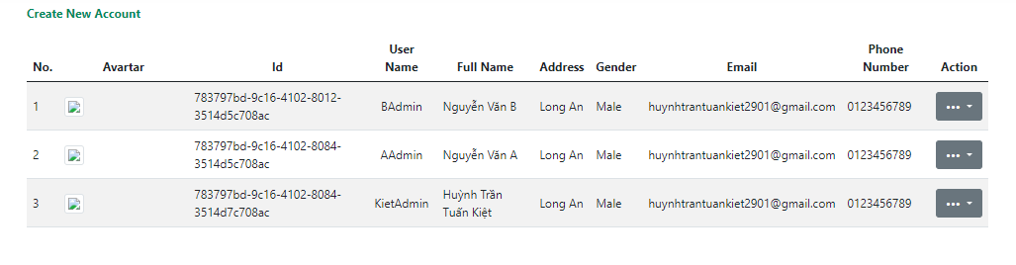

Hình 3.15: Màn hình quản lý khách hàng.

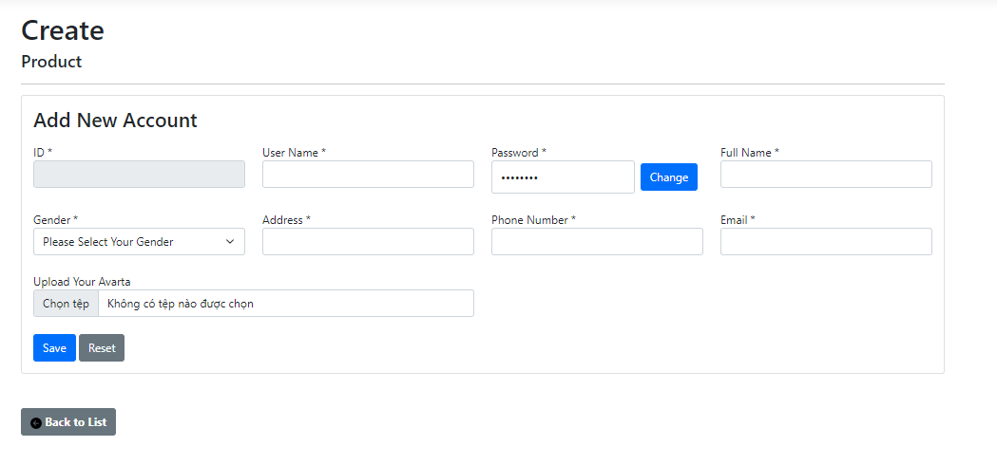

Hình 3.17: Màn hình quản lý thêm khách hàng

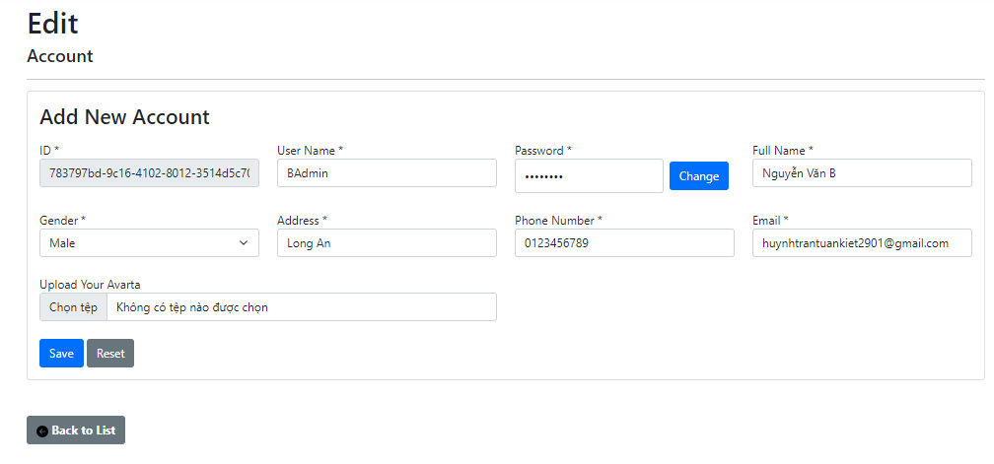

Hình 3.18: Màn hình quản lý Cập nhật

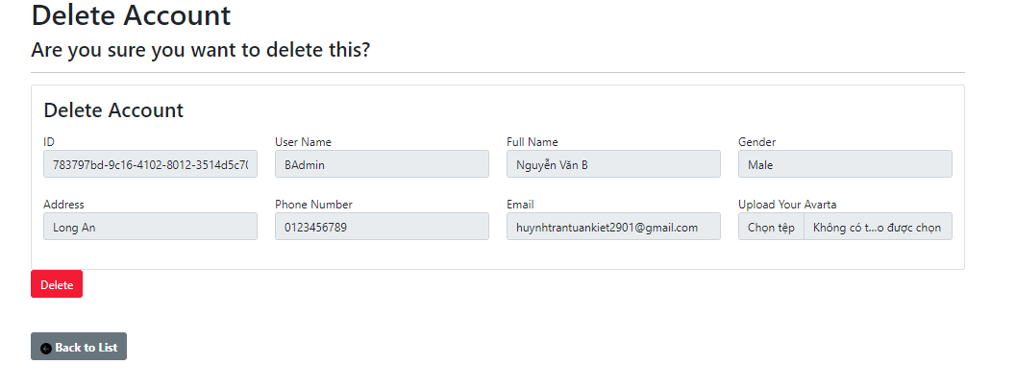

Hình 3.18: Màn hình quản lý Xóa khách hàng

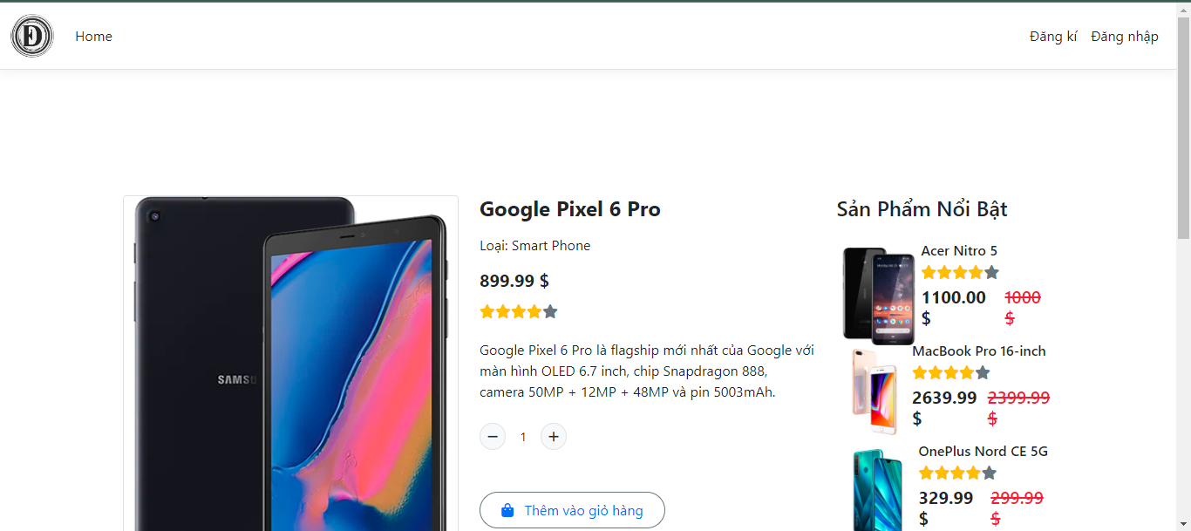

Hình 3.2: Màn hình Chi tiết sản phẩm

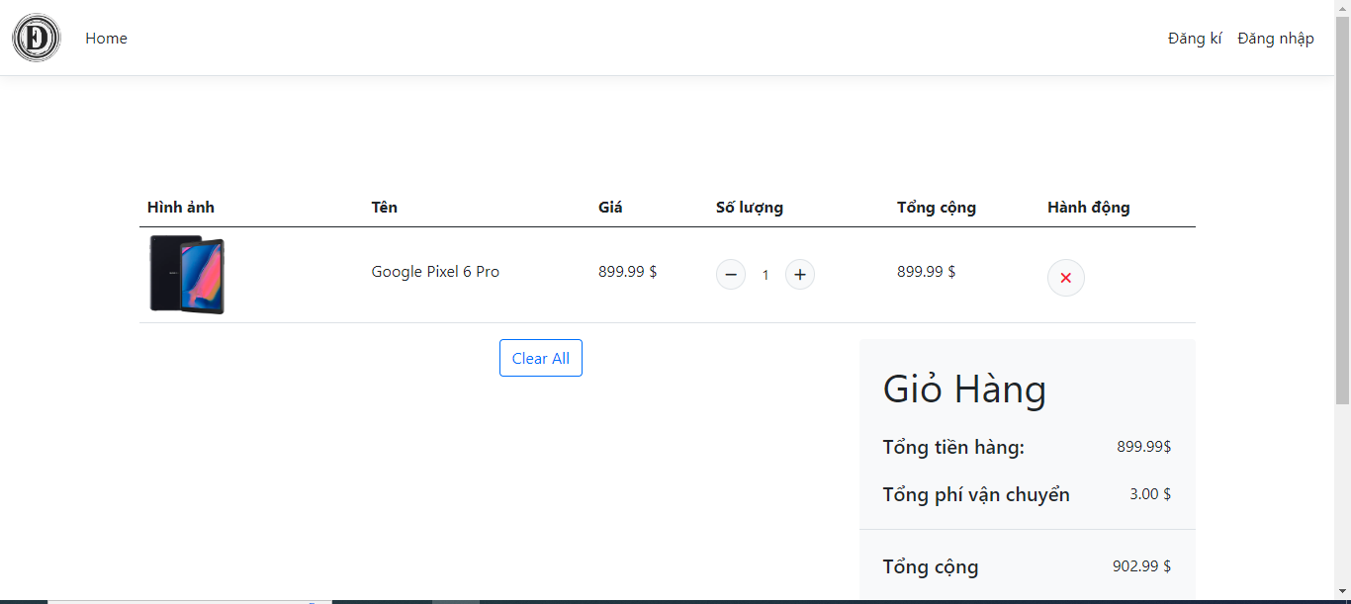

Hình 3.3: Màn hình giỏ hàng

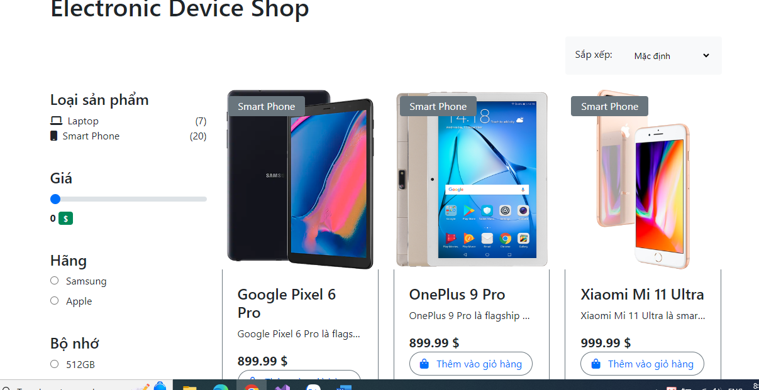

Hình 3.3: Màn hình Sản phẩm

# CHƯƠNG 4: KẾT LUẬN

## Kết quả thực hiện

* Các website bán hàng không phải là một thứ gì đó quá mới mẻ, nhưng nó mang tính thực tế cao, nhất là trong giai đoạn hiện nay khi các cửa hàng mới về nhiều nhu cầu vẫn hình thành liên tục. Và với sự hướng dẫn của thầy Huỳnh Khắc Duy, chúng em thực hiện đồ án này nhằm xây dựng một website chuyên dụng cho buôn bán đồ điện tử và thiết bị di động thông minh chất lượng cao.

Với website này em đã hoàn thành các yêu cầu đặt ra, bao gồm:

* Giao diện: Thiết kế dễ nhìn, rõ ràng thu hút người xem.
* Phân quyền quản lý các chức năng cho từng loại người dùng: Bao gồm quản trị viên và khách hàng.
* Phân loại chức năng và các form con để dễ quản lý và sử dụng.
* Cho phép admin thêm, xóa, sửa thông tin các mặt hàng dễ dàng, thuận tiện.
* Cho phép khách hàng tiếp cận những mặt hàng nhanh chóng kèm theo hệ thống tìm kiếm thuận lợi.

## .Đánh giá

### Ưu điểm

* Phần giao diện khá đơn giản, dễ dàng tiếp cận và sử dụng.
* Phân luồng đăng nhập rõ ràng.
* Database được sắp xếp rõ ràng, quy củ và đầy đủ.
* Đã đầy đủ các chức năng cần có của một web bán hàng.
* Áp dụng mô hình MVC dễ dàng cho việc bảo trì và phát triển

### Khuyết điểm

* Ràng buộc chưa thực sự chặt chẽ.
* Chưa kiểm soát tất cả các lỗi xảy ra.
* Chưa có phần tự động hỗ trợ người dùng khi quên mật khẩu.
* Đã phân quyền user nhưng chưa thật sự hợp lý, và phân quyền chưa đảm bảo sự bảo mật.

### 4.2.3 Thuận lợi

* Được giảng viên hướng dẫn nhiệt tình.
* Nguồn tài liệu có nhiều trên internet

### 4.2.4 Khó khăn

* Công nghệ mới cập nhật nên còn nhiều phải thích nghi nhanh chóng
* Chưa có nhiều kinh nghiệm trong việc phát triển 1 web bán hàng nên chưa thực sự hiểu về hành vi người dùng
* Tài liệu trên mạng đa số là các tài liệu cũ và phải biết tìm kiếm và xem tài liệu chính thống bằng tiếng Anh

## Hướng phát triển

* Phát triển CSDL để có thể ra thêm 1 số tính năng mới như : Theo dõi đơn hàng, voucher,
* Giao diện đẹp và đồng bộ hơn.
* Tăng tính bảo mật.
* Thêm tính năng góp ý của khách hàng.
* Thêm tính năng hỗ trợ tự động khi quên mật khẩu.
* Thêm tính năng đăng nhập bằng những cách khác (VD: Facebook, Google Gmail, Zalo,…).
* Thêm tính năng tùy chọn ngôn ngữ.
* Phát triển phần chat online giữa khách hàng và quản trị viên.

# TÀI LIỆU THAM KHẢO

[1] <https://code-maze.com/aspdotnet-extending-identityuser/>

[2] <https://learn.microsoft.com/en-us/aspnet/core/?view=aspnetcore-8.0>

[3] <https://themeforest.net/item/akkhor-school-management-admin-template/23687250>

[4]<https://www.youtube.com/watch?v=R4ZLWD89R5w&list=PLP8UhDwXI7f_8r2Rbt7GNwf7eXZqUu_p4&index=19>